

KAYSERİ ÜNİVERSİTESİ

YAPI İŞLERİ VE TEKNİK DAİRE BAŞKANLIĞI

BİRİM FAALİYET RAPORU

2021

OCAK 2022

**İÇİNDEKİLER**

I- GENEL BİLGİLER 4

A- Misyon ve Vizyon 4

B- Yetki, Görev ve Sorumluluklar 4

C. İdareye İlişkin Bilgiler 5

1-Fiziksel Yapı 6

2- Teşkilat Yapısı 8

3- Teknoloji ve Bilişim Altyapısı 8

4- İnsan Kaynakları 13

5- Sunulan Hizmetler 15

6- Yönetim ve İç Kontrol Sistemi 16

II-AMAÇ ve HEDEFLER 16

A) Temel Politikalar ve Öncelikler 16

B) İdarenin Stratejik Planında Yer Alan Amaç ve Hedefler 17

III-FAALİYETLERE İLİŞKİN BİLGİ VE DEĞERLENDİRMELER 17

A. MALİ BİLGİLER 17

1- Bütçe Uygulama Sonuçları 17

2- Mali Denetim Sonuçları 18

B- PERFORMANS BİLGİLERİ 18

1. Faaliyet Bilgileri 18

2. Stratejik Plan Değerlendirme Tabloları 27

3. Performans Bilgi Sisteminin Değerlendirilmesi 29

IV- KURUMSAL KABİLİYET VE KAPASİTENİN DEĞERLENDİRİLMESİ 30

A. Üstünlükler 30

B. Zayıflıklar 30

C. Değerlendirme 30

V- ÖNERİ VE TEDBİRLER 31

**BİRİM YÖNETİCİSİ SUNUŞU**

Yapı İşleri ve Teknik Daire Başkanlığı olarak önceliğimiz tüm eğitim ve hizmet binalarımızda etkin, verimli, güvenli ve konforlu bir çalışma ortamını kesintisiz olarak sağlamaktır. Bunun için mekanik ve elektrik tesisatlarımızda sürekli bir kontrol ve bakım yönetimi yürütmekteyiz. Gerekli hallerde her bir binamızda verilen hizmetin niteliğine uygun olarak Mimari projelerini hazırlama/revize etme ve bu mimariye uygun, inşaat, mekanik ve elektrik tesisatları ile ilgili çalışmaları yürütme gayretindeyiz.

Merkez yerleşke ve ilçe kampüslerimizde, Üniversitemizin ihtiyaçları doğrultusunda yeni bina ve tesisler yapmak, mevcut bina ve tesislerin onarımlarını gerçekleştirmek, arazilerin kamulaştırma işlemlerini takip etmek, tüm binalarımızın mekanik ve elektrik alt yapılarının kesintisiz çalışmasını sağlamak ve mekanik-elektrik sisteminde yer alan cihaz ve ekipmanların bakım onarımlarını yapmak, çevre düzenlemesi ve peyzaj çalışmalarını yürütmek Başkanlığımızın başlıca görevleri arasındadır.

Sürekli gelişen güçlü Türkiye’nin 2023 hedeflerine emin adımlarla ilerlemesinde Üniversitelerimizin katkısı önemlidir. Mensubu olmaktan onur duyduğum Kayseri Üniversitesi’nin yakın gelecekte; Üniversitelerimiz arasında iyi bir konuma geleceğine inancım tamdır.

Saygılarımla.

Mehmet Fatih TOSUN

Yapı İşleri ve Teknik Daire Başkanı

# I- GENEL BİLGİLER

Yapı İşleri ve Teknik Daire Başkanlığı; akademik ve idari personel ile tüm öğrencilerin Üniversitemizin hedef ve ilkeleri doğrultusunda özverili çalışmalarında yapısal ve teknik anlamda kesintisiz ve konforlu hizmetin sağanmasıyla ilgili birimdir.

## A- Misyon ve Vizyon

**Misyon ;**

İlgili kanun ve mevzuat hükümlerine uygun olarak, ekonomik tasarruf tedbirleri kapsamında eldeki imkanları en etkin ve verimli şekilde kullanarak, mevcut yapıların teknik açıdan sürdürülebilirliğini sağlamak ve yeni yapı ve tesisleri ergonomik, teknolojik ve modern bir tarzda inşa etmektir.

**Vizyon ;**

Uygulama odaklı, öncü ve örnek bir üniversite olabilmek amacıyla, tüm birimlerin ihtiyacı olan yapılaşmayı ve teknik desteği sağlayabilmektir.

## B- Yetki, Görev ve Sorumluluklar

Yükseköğretim Kurumlarının İdari Teşkilatı ve Görevlerine ilişkin 124 sayılı K.H.K de Yapı İşleri ve Teknik Daire Başkanlığının görevleri tanımlanmıştır. Kayseri Üniversitesi’nin gelişiminde Başkanlığımız üzerine düşen vazifeyi, teknik anlamda her türlü desteği istişare kültürü içersinde paylaşımcı, katılımcı bir takım çalışması ile yerine getirecektir.

Harcama Yetkilisi ve Gerçekleştirme Görevlileri yetkilerini 5018 sayılı Kamu Mali Yönetimi ve Kontrol Kanununun 31. maddesinden almaktadır.

**Görev ve Sorumluluklarımız şöyle sıralanabilir:**

1. Üniversitemiz bina ve tesislerinin projelendirme çalışmalarını koordine etmek, projelerini hazırlamak ve uygulamak.

2. Yatırım işlerinin ihale dosyalarını hazırlamak ve ilgili ihaleleri yürütmek.

3. İhale edilen işlerin teknik kontrollüğünü yapmak, hakkedişlerini düzenlemek ve biten işlerin kabul işlemlerini yürütmek.

4. Mevcut binalarımızın bakım, onarım ve tadilat ihtiyaçlarını tespit etmek ve bu ihtiyaçların giderilmesini sağlamak.

5. Üniversitemiz çevre düzenleme çalışmalarını projelendirmek ve kampus yerleşim planına göre uygulamalarını yapmak.

6. Üniversitemiz kamulaştırma ve harita çalışmalarını yürütmek.

7. Üniversitemiz telefon santralinin ve telefon tesisatlarının bakım, onarım ve işletmesini yapmak.

8. Üniversitemiz elektrik ve jeneratör işlerinin bakım, onarım ve işletmesini yapmak.

9. Isı santrallerimiz ile ilgili işleri yürütmek.

10. Çevre düzenleme, ağaçlandırma, çim ekme işleri, yeşil alanların sulama ve bakım işlerini yürütmek.

Yapı İşleri ve Teknik Daire Başkanlığımız Üniversite mevzuatı ve bu talimatla kendisine verilen görevlerin Anayasa, kanun, karar ve bu gibi mevzuata uygun olarak yerine getirilmesinden, yetkilerinin zamanında kullanılmasından Genel Sekretere karşı sorumludur.

## C. İdareye İlişkin Bilgiler

**-Tarihçesi**

18 Mayıs 2018 tarihinde 7141 Sayılı Kanunla Erciyes Üniversitesine bağlı bazı birimlerin ayrılması ve yeni birimlerin oluşturulması Üniversitemiz kurulmuş olup Yapı İşleri ve Teknik Daire Başkanlığı, 04.10.2019 tarihinden itibaren aktif rol üstlenmeye başlamıştır.

**-Yerleşkesi**

Kayseri Üniversitesi 15 Temmuz Yerleşkesinde yer alan Rektörlük binası 2. Katında hizmet vermektedir.

**-Mevzuatı**

Yapı İşleri ve Teknik Daire Başkanlığı aşağıda belirtilen kanunlar ve ilgili yönetmelikler çerçevesinde işlerini ve görevlerini yürütmektedir.

1. [657 Sayılı Devlet Memurları Kanunu](http://www.mevzuat.gov.tr/Metin.Aspx?MevzuatKod=1.5.657&MevzuatIliski=0&sourceXmlSearch=)
2. [3458 Sayılı Mühendislik ve Mimarlık Hakkında Kanun](http://www.mevzuat.gov.tr/MevzuatMetin/1.3.3458.pdf)
3. [5368 Sayılı Harita Kadastro Mühendisleri ve Büroları Hakkında Kanun](http://www.mevzuat.gov.tr/MevzuatMetin/1.5.5368.pdf)
4. [2942 Sayılı Kamulaştırma Kanunu](http://www.mevzuat.gov.tr/MevzuatMetin/1.5.2942.pdf)
5. [2872 Sayılı Çevre Kanunu](http://www.mevzuat.gov.tr/MevzuatMetin/1.5.2872.pdf)
6. [3194 Sayılı İmar Kanunu](http://www.mevzuat.gov.tr/MevzuatMetin/1.5.3194.pdf)
7. [4708 Sayılı Yapı Denetimi Hakkında Kanun](http://www.mevzuat.gov.tr/MevzuatMetin/1.5.4708.pdf)
8. [2886 Sayılı Devlet İhale Kanunu](http://www.mevzuat.gov.tr/MevzuatMetin/1.5.2886.pdf)
9. [4734 Sayılı Kamu İhale Kanunu](http://www.mevzuat.gov.tr/Metin.Aspx?MevzuatKod=1.5.4734&sourceXmlSearch=&MevzuatIliski=0)
10. [4735 Sayılı Kamu İhale Sözleşmeleri Kanunu](http://www.mevzuat.gov.tr/Metin.Aspx?MevzuatKod=1.5.4735&MevzuatIliski=0&sourceXmlSearch=)
11. **6331 Sayılı İş Sağlığı ve Güvenliği Kanunu**
12. [4857 Sayılı İş Kanunu](http://www.mevzuat.gov.tr/MevzuatMetin/1.5.4857.pdf)
13. [6550 Sayılı Araştırma Altyapılarının Desteklenmesine Dair Kanun](http://www.mevzuat.gov.tr/MevzuatMetin/1.5.6550.pdf)
14. [5627 Sayılı Enerji Verimliliği Kanunu](http://www.mevzuat.gov.tr/MevzuatMetin/1.5.5627.pdf)
15. [2547 Sayılı Yükseköğretim Kanunu](http://www.mevzuat.gov.tr/Metin.Aspx?MevzuatKod=1.5.2547&MevzuatIliski=0&sourceXmlSearch=)
16. [2809 Sayılı Yükseköğretim Kurumları Teşkilatı Kanunu](http://www.mevzuat.gov.tr/MevzuatMetin/1.5.2809.pdf)
17. [2914 Sayılı Yüksek Öğretim Personel Kanunu](http://www.mevzuat.gov.tr/Metin.Aspx?MevzuatKod=1.5.2914&MevzuatIliski=0&sourceXmlSearch=)
18. [6245 Sayılı Harcırah Kanunu](http://www.mevzuat.gov.tr/Metin.Aspx?MevzuatKod=1.3.6245&MevzuatIliski=0&sourceXmlSearch=)
19. [2017 Yılı Merkezî Yönetim Bütçe Kanunu](http://www.bumko.gov.tr/Eklenti/10372,6767sayili2017yilimybpdf.pdf?0)
20. [5176 Sayılı Kamu Görevlileri Etik Kurul Kurulması Hakkında Kanun](http://www.mevzuat.gov.tr/Metin.Aspx?MevzuatKod=1.5.5176&MevzuatIliski=0&sourceXmlSearch=)
21. [5018 Sayılı Kamu Mali Yönetimi ve Kontrol Kanunu](http://www.mevzuat.gov.tr/Metin.Aspx?MevzuatKod=1.5.5018&MevzuatIliski=0&sourceXmlSearch=)
22. [7201 Sayılı Tebligat Kanunu](http://www.mevzuat.gov.tr/Metin.Aspx?MevzuatKod=1.3.7201&MevzuatIliski=0&sourceXmlSearch=)
23. [4982 Sayılı Bilgi Edinme Hakkında Kanun](http://www.mevzuat.gov.tr/Metin.Aspx?MevzuatKod=1.5.4982&MevzuatIliski=0&sourceXmlSearch=)
24. [Sayıştay Mevzuatı](http://www.mevzuat.gov.tr/MevzuatMetin/1.5.6085.pdf)

### 1-Fiziksel Yapı

|  |  |  |  |  |
| --- | --- | --- | --- | --- |
| **Yerleşke** | **Bina adı** | **Birimi** | **Kapalı alan**  **m2** | **Fonksiyonu**  (Eğitim, İdari, Araştırma vb.) |
| **15 Temmuz Yerleşkesi** | **Rektörlük Binası ve Uygulamalı Bilimler Fakültesi** | **Yapı İşleri ve Teknik Daire Başknalığı (16 Adet Ofis)** | **361,1** | **İdari** |

**Sosyal Alanlar**

|  |  |  |  |  |  |  |
| --- | --- | --- | --- | --- | --- | --- |
| **Sosyal Alanlar Alan(m²)** | | | | | | |
| **Yerleşkesi** | **Kantinler/**  **Kafeteryalar** | | | **Yemekhaneler** | | **Toplam** |
|  | **Sayı** | **Alan** | | **Sayı** | **Alan** |  |
| **Merkez Yerleşkesi** | 5 | 984,87 | | 7 | 1781,757 | 2766,627 |
| **Develi Yerleşkesi** | 2 | 507,9 | | - | - | 507,9 |
| **Bünyan Yerleşkesi** | 1 | 190,35 | | 1 | 211,5 | 401,85 |
| **Pınarbaşı Yerleşkesi** | - | - | | 1 | 185,5 | 185,5 |
| **Tomarza Yerleşkesi** | 1 | 134,97 | | 3 | 180,43 | 315,4 |
| **İncesu Yerleşkesi** | 1 | 68 | | 1 | 100 | 168 |
| **Yeşilhisar Yerleşkesi** | 1 | 210,28 | | - | - | 210,28 |
| **Yahyalı Yerleşkesi** | - | - | | - | - | - |
| TOPLAM | 11 | | 2096,37 | 13 | 2459,19 | 4555,557 |

**Spor Alanları**

|  |  |  |  |  |  |  |
| --- | --- | --- | --- | --- | --- | --- |
|  |  | Spor Alanları | |  |  |  |
| **Spor Tesisleri** |  | **Kapalı** |  | **Açık** |  | **Toplam** |
| **Sayı** | **Alan(m²)** | **Sayı** | **Alan(m²)** | **Sayı** | **Alan(m²)** |
| **Merkez Yerleşkesi** | 2 | 738,42 | 3 | 2615,8 | 5 | 3354,22 |
| **Develi Yerleşkesi** | - | - | - | - | - | - |
| **Bünyan Yerleşkesi** | - | - | - | - | - | - |
| **Pınarbaşı Yerleşkesi** | - | - | 1 | 1050 | 1 | 1050 |
| **Tomarza Yerleşkesi** | - | - | - | - | - | - |
| **İncesu Yerleşkesi** | - | - | - | - | - | - |
| **Yeşilhisar Yerleşkesi** | - | - | 1 | 300 | 1 | 300 |
| **Yahyalı Yerleşkesi** | - | - | - | - | - | - |
| **TOPLAM** | 2 | 738,42 | 5 | 3.965,80 | 7 | 4704,22 |

**Ambar, Arşiv ve Atölye Alanları**

|  |  |  |  |  |  |
| --- | --- | --- | --- | --- | --- |
| **Alan(m²)** | |  |  | |  |
| **Yerleşkesi** | **Ambar/Arşiv** | | **Atölye** | | **Toplam** |
|  | **Sayı** | **Alan** | **Sayı** | **Alan** |  |
| **Merkez Yerleşkesi** | 72 | 1932,12 | 2 | 67,55 | 1999,67 |
| **Develi Yerleşkesi** | 8 | 268,67 | 1 | 26,13 | 294,8 |
| **Bünyan Yerleşkesi** | 3 | 299,25 | - | - | 299,25 |
| **Pınarbaşı Yerleşkesi** | 3 | 99,1 | - | - | 99,1 |
| **Tomarza Yerleşkesi** | 16 | 616,8 | 1 | 66 | 682,8 |
| **İncesu Yerleşkesi** | 2 | 47,6 | - | - | 47,6 |
| **Yeşilhisar Yerleşkesi** | 4 | 215,1 | - | - | 215,1 |
| **Yahyalı Yerleşkesi** | - | - | - | - | - |
| TOPLAM | 108 | 3478,64 | 4 | 159,68 | 3638,32 |

### 2- Teşkilat Yapısı



### 3- Teknoloji ve Bilişim Altyapısı

3.1. Bilgisayarlar (Donanım Altyapısı)

|  |  |  |  |  |  |
| --- | --- | --- | --- | --- | --- |
| **BİRİM ADI** | **Masa Üstü Bilgisayar**  **(all in one,** **hepsibir arada bilgisayar)** | **Bilgisayar**  **Monitörü** | **Bilgisayar**  **Kasası** | **Dizüstü**  **Bilgisayar** | **Tablet** |
| **Yapı İşleri ve Teknik Daire Başkanlığı** | 14 | 0 | 0 | 1 | 0 |
|  |  |  |  |  |  |
|  |  |  |  |  |  |
|  |  |  |  |  |  |
|  |  |  |  |  |  |
|  |  |  |  |  |  |
| **TOPLAM** | **14** | **0** | **0** | **1** | **0** |

**3.2- Yazılımlar**

|  |  |
| --- | --- |
| **Yazılım** | **Açıklama** |
| AMP | Yaklaşık Maliyet ve Hakediş Programı |
|  |  |
|  |  |
|  |  |

**3.4- Diğer Bilgi ve Teknolojik Kaynaklar**

|  |  |  |  |  |  |  |  |  |  |  |
| --- | --- | --- | --- | --- | --- | --- | --- | --- | --- | --- |
| **TEKNOLOJİK KAYNAKLAR** | **Projeksiyon** | **Yazıcı/Tarayıcı/Fotokopi** | **Fotoğraf Makinası** | **Video Kamera** | **Televizyon** | **Telefon/Faks** | **Barkod Okuyucu** | **Barkod Yazıcı** | **Baskı Makinası** | **Diğer cihazlara ekte yer verilmiştir.** |
|  | 0 | 3 | 0 | 0 | 0 | 0 | 0 | 0 | 0 |  |
| **Toplam** | **0** | **3** | **0** | **0** | **0** | **0** | **0** | **0** | **0** |  |

|  |  |  |  |  |  |  |  |  |  |
| --- | --- | --- | --- | --- | --- | --- | --- | --- | --- |
| **TEKNOLOJİK KAYNAKLAR** | **GÜBRELEME MAK.(600 LT. GÜBRE FIRFIRI)** | **Hard disk** | **Şişe soğutucu** | **Baskı Makinesi** | **Alarm Sistemi** | **Kameralar** | **Su terazisi** | **Transpaletler** | **Buzdolabı(Klio mini)** |
|  | 1 | 2 | 1 | 0 | **0** | **0** | 2 | 2 | 2 |
| **Toplam** | 1 | **2** | **1** | 0 | **0** | **0** | **2** | **2** | **2** |

|  |  |  |  |  |  |  |  |  |  |  |
| --- | --- | --- | --- | --- | --- | --- | --- | --- | --- | --- |
| **TEKNOLOJİK KAYNAKLAR** | **Tesfiye küreği** | **Evrak İmha Makinası** | **Lazermetre** | **Anemometre (Rüzgar Ölçer)** | **Motorlu Testere(Çit Budama Testeresi)** | **Kablo sinyal bulucu test cihazı** | **Şarzlı Matkap** | **Kaynak Makinası** | **Taşlama Makineleri** | **Doğalgaz dedektörü** |
|  | 1 | 1 | 2 | 1 | 2 | 1 | 7 | 2 | 3 | 5 |
| **Toplam** | **1** | **1** | **2** | **1** | **2** | **1** | **7** | **2** | **3** | **5** |

|  |  |  |  |  |  |  |  |  |  |  |  |  |  |  |  |
| --- | --- | --- | --- | --- | --- | --- | --- | --- | --- | --- | --- | --- | --- | --- | --- |
| **TEKNOLOJİK KAYNAKLAR** | **Sıkıştırma Makinası (Hava Kompreserü)** | **Dalgıç Pompa** | **Hidrolik Papuç Sıkma Pensesi** | **Basınçlı Yıkama Makinası** | **Dijital Kumpas** | **Kızılötesi Lazer Sıcaklıkölçer** | **Pensampermetre** | **Kablo Sinyal Bulucu Test Cihazı** | **Uydu Alıcıları** | **Sabit Kamera (İç Mekan Güvenlik Kamerası)** | **Mifare Kart Okuyucu** | **Mifare Servis (diğer geçiş sistemi)** | **Çimbiçme Makinası** | **Motorlu Tırpan** | **Hızar Makinası** |
|  | 1 | 1 | 1 | 1 | 1 | 1 | 1 | 1 | 4 | 1 | 3 | 3 | 2 | 3 | 2 |
| **Toplam** | **1** | **1** | **1** | **1** | **1** | **1** | **1** | **1** | **4** | **1** | **3** | **3** | **2** | **3** | **2** |

**3.5- 31.12.2021 Tarihi İtibariyle Taşınır Programında Kayıtlı Bulunan Birim Envanteri**

|  |  |  |  |
| --- | --- | --- | --- |
|  | **CİNSİ** | **SAYISI** | **KG** |
| 1 | BÜYÜK ÇÖP POŞETİ | 1500 |  |
| 2 | SELEDA 8-21-0+SO3+ZN 50 KG(NP'Lİ KATU ORGANAMİNERAL GÜBRE) |  | 50 |
| 3 | NORDOX 75 WG 2,5 KG(FUNGUİST MANTAR İLACI) |  | 2.5 |
| 4 | REKOR GELİŞİM 18 KG(TOPRAK DÜZENLEYİCİ) |  | 72 |
| 5 | 600 LT GÜBRE FIRFIRI | 1 |  |
| 6 | HONDA HLM 530CS ŞANZIMANLI ÇİM BİÇME MAKİNASI | 2 |  |
| 7 | BEL TIRPAN MAKİNESİ TSE, ISO BELGELİ | 3 |  |
| 8 | 8 MM 230CM BOYUTUNDA TESFİYE KÜREĞİ | 1 |  |
| 9 | NORMAL HIZAR MAKİNESİ TSE, ISO BELGELİ | 1 |  |
| 10 | UZATMALI HIZAR MAKİNESİ TSE,ISO BELGELİ | 1 |  |
| 11 | TRAKTÖR KABİNİ | 1 |  |
| 12 | TRAKTÖR KOLTUĞU | 1 |  |
| 13 | LİFTLİ ORTAKOL | 1 |  |
| 14 | EL ARABASI TSE, ISO BELGELİ | 2 |  |
| 15 | SU TERAZİSİ 1M | 1 |  |
| 16 | SU TERAZİSİ 50 CM | 1 |  |
| 17 | AKROBAT MERDİVEN | 1 |  |
| 18 | 7 BASAMAK MERDİVEN | 1 |  |
| 19 | 4 BASAMAK MERDİVEN | 1 |  |
| 20 | 16 BASAMAKLI MERDİVEN | 1 |  |
| 21 | 6 BASAMAK MERDİVEN | 1 |  |
| 22 | TELESKOPİK UZATMALI SAP | 1 |  |
| 23 | ŞARJLI MATKAP | 1 |  |
| 24 | MATKAP | 1 |  |
| 25 | KIRICI DELİCİ 2 KG MATKAP | 1 |  |
| 26 | KIRICI DELİCİ 11 KG HİLTİ MATKAP | 1 |  |
| 27 | ŞARJLI MATKAP VİDALAMA(18 V) | 2 |  |
| 28 | ŞARJLI MATKAP TSE, ISO BELGELİ | 1 |  |
| 29 | PPRC BORU KAYNAK MAKİNESİ | 1 |  |
| 30 | İNVERTER KAYNAK MAKİNESİ TAŞINABİLİR EKİPMANLARI İLE BERABER TAKIM | 1 |  |
| 31 | METAL TAŞLAMA ROKET KÜÇÜK | 1 |  |
| 32 | METAL TAŞLAMA ROKET BÜYÜK | 1 |  |
| 33 | AKÜLÜ KÖMÜRSÜZ TAŞLAMA (SPİRAL) | 1 |  |
| 34 | LOKMA TAKIMI 10-32 ARASI | 1 |  |
| 35 | PPRC BORU YANDAN BASMALI MAKASI | 2 |  |
| 36 | BORU MENGESİ (3 AYAKLI) | 1 |  |
| 37 | ÇİT BUDAMA TESTERESİ TSE, ISO BELGELİ | 2 |  |
| 38 | TRAKTÖR | 1 |  |
| 39 | BIGLİFT ACE - 25 2,5 TON TRANSPALET | 2 |  |
| 40 | HAVA KOMPRESÖRÜ(24-26 LT ARASI) | 1 |  |
| 41 | DALGIÇ POMPA | 1 |  |
| 42 | HİDROLİK PABUÇ SIKMA PENSESİ (70 MM) TAKIMI | 1 |  |
| 43 | BASIÇLI YIKAMA MAKİNASI(1400W-110 BAR) | 1 |  |
| 44 | KLEO MİNİ | 2 |  |
| 45 | ŞİŞE SOĞUTUCU | 1 |  |
| 46 | DİJİTAL KUMPAS | 1 |  |
| 47 | PENSAMPERMETRE | 1 |  |
| 48 | BOSCH GLM 250VF LAZER METRE | 2 |  |
| 49 | DARKII KIZIL ÖTESİ LAZER SICAK ÖLÇER | 1 |  |
| 50 | BENETECH GM816 ANEMO METRE | 1 |  |
| 51 | KABLO SİNYAL BULUCU TEST CİHAZI | 1 |  |
| 52 | DOĞALGAZ DEDEKTÖRÜ | 5 |  |
| 53 | YUKI AYDOS 3 TEKERLEKLİ KASALI RENK KIRMIZI ŞASE NO LCS1BBZ20K1000850 MOTOR NO 154FMT419070187 MODEL YILI 2020 BYN ARİHİ VE NO 22/11/2019 19410300IM078061 VZN TARİHİ VE NO 16/04/2020 F0227 | 1 |  |
| 54 | ROMÖRKÖR | 1 |  |
| 55 | ATATÜRK PORTRESİ ÇERÇEVELLİ 50*70 CM | 6 |  |
| 56 | CASPER CAO PRO NB1206 TAŞINABİLİR BİLGİSAYAR | 1 |  |
| 57 | DELL 7460 AİÖ C6-UTÜMLEŞİK BİLGİSAYAR | 9 |  |
| 58 | İ5 DELL 7470A10 İ5 BGB 25655D NTU TÜMLEŞİK BİLGİSAYAR | 1 |  |
| 59 | İ7 DELL OPTİPLEX 5270A10 İ7 8GB 512SSD NT U TÜMLEŞİK BİLGİSAYAR | 3 |  |
| 60 | DELL OPTİPLEX 7480 7480AIO İ5 8GB 2565SD NT U TÜMLEŞİK BİLGİSAYAR | 1 |  |
| 61 | PANTUM P2500 LAZER YAZICI | 1 |  |
| 62 | ÇOK FONKSİYONLU PRINTER | 1 |  |
| 63 | 2 TB HARDDİSK | 1 |  |
| 64 | 1TB HARİCİ HARDDİSK | 1 |  |
| 65 | KONİCA MİNOLTA C250İ RENKLİ FOTOKOPİ MAKİNASI | 1 |  |
| 66 | UYDU CİHAZI | 4 |  |
| 67 | 2 MP İÇ MEKAN GÜVENLİK KAMERASI | 1 |  |
| 68 | HSM 1800111 İMHA MAKİNASI | 1 |  |
| 69 | MÜHÜR | 1 |  |
| 70 | ÇÖL TOR 801 19 TK 800*380*1200 MM DOSYA DOLABI | 10 |  |
| 71 | ÇÖL TOR 80190 TK 800*380*1900 MM DOSYA DOLABI | 6 |  |
| 72 | ÇÖL TOR 80119 ATK 800*380*1200 MM DOSYA DOLABI | 5 |  |
| 73 | KİTAPLIK | 1 |  |
| 74 | ETEJERLİ YÖNETİCİ MASASI (240*75*180) | 1 |  |
| 75 | ÇÖL ZGN 180 90 ST 2Lİ MASATAKIMI | 5 |  |
| 76 | ÇÖL KAÇKAR L160 MEL 2 Lİ MASA TAKIMI | 11 |  |
| 77 | L TİPİ BEYAZ | 1 |  |
| 78 | YÖNETİCİ KOLTUĞU (AHŞAPKOLLU/AHŞAP AYAKLI/MEKANİZMALI) | 1 |  |
| 79 | ÇÖL GÖNEN M01 ÇALIŞMA KOLTUĞU | 5 |  |
| 80 | ÇÖL LENA M02 ÇÇALIŞMA KOLTUĞU | 17 |  |
| 81 | MİSAFİR KOLTUĞU (AHŞAP AYAKLI) | 4 |  |
| 82 | ÇÖL GÖNEN M03 MİSAFİR KOLTUĞU | 14 |  |
| 83 | ÇÖL LENA M04 MİSAFİR KOLTUĞU | 11 |  |
| 84 | PORTMANTO | 3 |  |
| 85 | ASKILIK | 11 |  |
| 86 | SEHPA (90*45*60) | 1 |  |
| 87 | ÇÖL ILGAZ ILG 60 90 900*600*450 MM SEHPA | 2 |  |
| 88 | ÇÖL ILGAZ ILG 5050 500*500*450 MM SEHPA | 16 |  |
| 89 | ETAJERLER VE KESONLAR | 1 |  |
| 90 | ÇATILI PİKNİK MASASI | 10 |  |
| 91 | PKNİK MASASI | 10 |  |
| 92 | OTURMA BANKI | 80 |  |
| 93 | MİFARE KART OKUYUCU | 3 |  |
| 94 | MİFARE SERVİS YAZILIMI | 3 |  |
| **TOPLAM** | | **1829** | **124,50** |

### 4- İnsan Kaynakları

**İdari Personel**

|  |  |  |  |
| --- | --- | --- | --- |
| **İdari Personel (Kadroların Doluluk Oranına Göre)** | | | |
| **Hizmet Sınıfları** | **Dolu** | **Boş** | **Toplam** |
| **Genel İdare Hizmetleri Sınıfı** | 5 |  |  |
| **Sağlık Hizmetleri ve Yardımcı Sağlık Hizmetleri Sınıfı** |  |  |  |
| **Teknik Hizmetler Sınıfı** | 7 |  |  |
| **Avukatlık Hizmetleri Sınıfı** |  |  |  |
| **Yardımcı Hizmetler Sınıfı** |  |  |  |
| **Diğer (varsa eklenecek)** |  |  |  |
| **TOPLAM** | 12 |  |  |

|  |  |  |  |  |  |
| --- | --- | --- | --- | --- | --- |
| **İdari Personelin Eğitim Durumu** | | | | | |
|  | **İlköğretim** | **Lise** | **Ön Lisans** | **Lisans** | **Y.L. ve Dokt.** |
| **Kişi Sayısı** | **0** | **0** | **4** | **6** | **2** |
| **Yüzde** | **0** | **0** | **33,33** | **50** | **16,67** |

|  |  |  |  |  |  |  |
| --- | --- | --- | --- | --- | --- | --- |
| **İdari Personelin Hizmet Süresi** | | | | | | |
|  | **1–5 Yıl** | **6-10 Yıl** | **11-15 Yıl** | **16–20 Yıl** | **21–25 Yıl** | **26 Yıl ve Üzeri** |
| **Kişi Sayısı** | **1** | **6** | **2** | **0** | **2** | **1** |
| **Yüzde** | **8,33** | **50** | **16,67** | **0** | **16,67** | **8,33** |

|  |  |  |  |  |  |  |
| --- | --- | --- | --- | --- | --- | --- |
| **İdari Personelin Yaş İtibariyle Dağılımı** | | | | | | |
|  | **20-25 Yaş** | **26-30 Yaş** | **31-35 Yaş** | **36-40 Yaş** | **41-50 Yaş** | **51- Üzeri** |
| **Kişi Sayısı** | **0** | **1** | **5** | **1** | **5** | **0** |
| **Yüzde** | **0** | **8,33** | **41,67** | **8,33** | **41,67** | **0** |

|  |  |  |
| --- | --- | --- |
| **Personelin Kadın-Erkek Dağılımı** | | |
|  | **Kadın** | **Erkek** |
| **Kişi Sayısı** | **4** | **17** |
| **Yüzde** | **23,53** | **76,47** |

**Sözleşmeli Personel**

|  |  |  |  |
| --- | --- | --- | --- |
| **657 Sayılı Kanun’un 4/B Statüsüne Göre** | | | |
|  | **Dolu** | **Boş** | **Toplam** |
| **Büro Personeli** | **1** |  |  |
| **Mühendis** |  |  |  |
| **Teknisyen** |  |  |  |
| **Diğer Teknik Personel** | **2** |  |  |
| **Programcı** |  |  |  |
| **Sistem Çözümleyicisi** |  |  |  |
| **Sistem Programcısı** |  |  |  |
| **Destek Personeli** | **5** |  |  |
| **Aşçı** |  |  |  |
| Diğer (varsa eklenecek) |  |  |  |
| **TOPLAM** | **8** |  |  |

|  |  |  |  |  |  |  |
| --- | --- | --- | --- | --- | --- | --- |
| **Sözleşmeli Personelin Yaş İtibariyle Dağılımı** | | | | | | |
|  | **20-25 Yaş** | **26-30 Yaş** | **31-35 Yaş** | **36-40 Yaş** | **41-50 Yaş** | **51- Üzeri** |
| **Kişi Sayısı** | **0** | **3** | **4** | **0** | **1** | **0** |
| **Yüzde** | **0** | **37,50** | **50,00** | **0** | **12,50** | **0** |

**İşçiler**

|  |  |  |  |
| --- | --- | --- | --- |
| **İşçiler (Çalıştıkları Pozisyonlara Göre)** | | | |
|  | **Dolu** | **Boş** | **Toplam** |
| **Sürekli İşçiler** | **1** |  |  |
| **Vizeli Geçici İşçiler (adam/ay)** |  |  |  |
| **Vizesiz işçiler (3 Aylık)** |  |  |  |
| **TOPLAM** | **1** |  |  |

**Sürekli İşçiler**

|  |  |  |  |  |  |  |
| --- | --- | --- | --- | --- | --- | --- |
| **Sürekli İşçilerin Hizmet Süresi** | | | | | | |
|  | **1 – 5 Yıl** | **6 – 10 Yıl** | **11 –15 Yıl** | **16 – 20 Yıl** | **21 – 25 Yıl** | **25 Yıl ve Üzeri** |
| **Kişi Sayısı** | **1** | **0** | **0** | **0** | **0** | **0** |
| **Yüzde** | **100** | **0** | **0** | **0** | **0** | **0** |

|  |  |  |  |  |  |  |
| --- | --- | --- | --- | --- | --- | --- |
| **Sürekli İşçilerin Yaş İtibariyle Dağılımı** | | | | | | |
|  | **20-25 Yaş** | **26-30 Yaş** | **31-35 Yaş** | **36-40 Yaş** | **41-50 Yaş** | **51- Üzeri** |
| **Kişi Sayısı** | **0** | **0** | **0** | **0** | **1** | **0** |

### 5- Sunulan Hizmetler

**İdari Hizmetler**

Yapı İşleri Daire Başkanlığı tarafından 2021 yılında yapılan çalışmalar aşağıda detayları ile sıralanmıştır:

1. Kayseri Üniversitesi 15 Temmuz Yerleşkesi Merkez Yemekhane Mutfak Tadilatı Yapım İşi kapsamında Üniversitemiz 15 Temmuz Yerleşkesi içerisinde yer alan merkez yemekhaneye bağlı mutfak yenileme çalışması yapılmıştır.
2. 2021/144580 Kayseri Üniversitesi Teknik Bilimler Myo Atölye Binası Elektrik Ve Mekanik Tesisatı Yapım İşi

Hayırsever tarafından yapılan Teknik Bilimler MYO Atölye binası mekanik ve elektrik alt yapı tesisatı yapım işi Başkanlığımız tarafından gerçekleştirilmiştir.

1. Develi Seyrani Kampüsü Binalarının Bakım Onarımı Ve Çevre Düzenlemesi Yapım İşi

Develi Seyrani Kampüsünde Kongre merkezi ve faaliyette olmayan binanın faaliyete alınması ile çevre düzenleme çalışmaları yapılmıştır.

1. Kayseri Üniversitesi 15 Temmuz Yerleşkesi Bina Bakım Onarım Yapım İşi

İhale kapsamında yapılan bu yapım işiyle safiye Çıkrıkçıoğlu MYO, Yemekhane, Kütühane binalarının boya, seramik ve diğer bakım onarım yapım işleri yapılmıştır.

1. Kayseri Üniversitesi 15 Temmuz Yerleşkesi Çatı Bakım Onarım İşi

Kütühane, Teknik Bilimler MYO, Mustafa Çıkrıkçıoğlu MYO, Yemekhane çatılarında gerekli onarımlar yapılarak su akıntı ve çatı sorunları çözülmüştür.

1. Kayseri Üniversitesi 15 Temmuz Yerleşkesi Ek Vrf Merkezi Klima Yapım İşi 1 Nolu Hakediş Ödemesi

Uygulamlı Bilimler Fakültesi, Mustafa ÇIKRIKÇIOĞLU MYO binalarında faaliyete geçirilmesi gereken klima ve vrf sistemleri faal hale getirilmiş ve eksiklikler tamamlanmıştır.

1. Kayseri Üni. Safiye Çıkrıkçıoğlu Bina Bakım Onarım İşi

Safiye Çıkrıkçıoğlu MYO binası genel tadilatları ile oda bölme işlemleri yapılmış ayrıca bodrum katında kantin yapımı tamamlanmıştır.

1. 15 Temmuz Yerleşkesi Safiye Çıkrıkçıoğlu Gıda Uygulama Merkez Binası Havalandırma Sistemleri Yapım İşi kapsamında;

Hayırsever tarafından yapılan Gıda Uygulama Merkezi Binasının hizmete sunulması için eksik olan havalandırma sistemi yapılmış ayrıca cihazlların faaliyete sokulabilmesi için krom boru buhar tesisatı yapımı tamamlanmıştır. Fotoselli kapı yapılarak hizmete sunulmuştur. Ayrıca binanın faaliyete girmesi ile alakalı diğer eksiklikleri tamamlanmıştır.

1. Kayseri Üniversitesi 15 Temmuz Yerleşkesi Çeşitli Kampüs Binaları Seramik Ve Derz Yenileme çalışmaları yapılmıştır.
2. 15 Temmuz Yerleşkesi Ve İlçe Kampüsleri Asansörlerin 2021 Yılı Aylık Peryodik Bakım Onarım işleri hizmet alım yoluyla yapılmıştır. Ayrıca bakım ve arızalarda gerekli olan yedek parka alımı yapılmıştır.
3. Kayseri Üniversitesi Kayuzem Bodrum Kat Depo yapılmıştır.
4. Kayseri Üniversitesi İncesu Sağlık Hizmetleri M.Y.O İlk Yardım Eğitim Merkezi gerekli tadilat işlemleri yapılmıştır.
5. 15 Temmuz Yerleşkesi Rektörlük Binasında Bulunan Toplam 8 Adet Wc Deki 16 Adet Akustik İzoleli Kanal Tipi Fan Değişimi Yapım İşi yapılmıştır.
6. Kayseri Üniversitesi 15 Temmuz Yerleşkesi Yemekhane Binası Fan-Coil Ve Klima Santrali Tadilatı yapılmıştır.
7. Kayseri Üniversitesi 15 Temmuz Yerleşkesinde Bulunan Rektörlük binası ile Teknik Bilimler MYO binası sintefilex dış cephelerin aşırı rüzgarlı havalarda zarar gören dış cephe tamiratları yapılmıştır.
8. Kapalı Otopark Aydınlatma Armatörlerinin Değişimi yapılmıştır.
9. Kayseri Üni. 15 Temmuz Yerleşkesinde sıhhi tesisatlarda meydana gelen arızaların giderilmesi için malzeme alımları gerçekleştirildi.
10. Kayseri Üni. Laboratuvarları Elektrik Tesisatı Çevre Aydınlatma Yapım İşi yapıldı.
11. Kayseri Üni. 2 Adet Jeneratör İçin Malz. Alım İşi
12. 15 Temmuz Yerleşkesi Rektörlük Binası, Uygulamalı Bilimler Fakültesi, Kongre ve Kültür Merkezi ile Kütüphane Binalarının Dış Cephe Aydınlatma Yapım İşi gerçekleştirilmiştir.
13. Kayseri Üniversitesi 15 Temmuz Yerleşkesi Çevre Düzenlemesi Ve Altyapı İşi kapsamında;

Yerleşke içerinde yer alan kaldırımlarda basalt yanileme ve tamiartları, kilit taşı tamiri ve yenilemelsi çevre duvar ve çit tamirlari, boya, korkuluk yapımları ve diğer ihtiyaç duyulan çalışmalar yapılarak eksiklikler tamamlanımştır.

1. 15 Temmuz Yerleşkesi Merkez Yemekhanesinde Bulunan Mutfak Cihazları İçin Doğalgaz Hattı Çekilmesi, Projelendirilmesi Ve Gaz Açma İşlemlerinin Yapılması Yapım İşi yapılmıştır.
2. Mekanik Tesisat ve Elektrik Tesisatı Projeleri Hizmet Alım İşi, Safiye Çıkrıkçıoğlu MYO Binası Mekanik Tesisat Proje Hizmet Alım İşi, Kayseri Üniversitesi Develi Seyrani
3. Kampüsü Sera Yapımı Mimari ve Statik Proje Hizmet Alım işi, Kayseri Üniversitesi Asansör Statik Proje Hizmet Alım işlerine ait proje hizmet alımı gerçekleştirilmiştir.
4. Develi Seyrani Kampüsüne hayırseverler tarafından yapım süreci devam eden Öğrenci Yaşam Merkezi ile Kampüs girişi ve Nizamiye binası yapım işi başlamış olup 2022 yılında bitirilmesi planlanmaktadır.

### 6- Yönetim ve İç Kontrol Sistemi

Üniversitemiz “Özel Bütçeli İdare” olarak 5018 Sayılı Kamu Mali Yönetimi ve Kontrol Kanunun, 5436 sayılı Kanunun 12’nci maddesi ile değiştirilmiş (II) sayılı cetvelinin (A)bölümünde sayılan Yükseköğretim Kurulu, Üniversiteler ve Yüksek Teknoloji Enstitüleri içerisinde yer almaktadır.

5018 sayılı Kamu Mali Yönetimi ve Kontrol Kanunun 11’inci maddesinde üst yöneticilerin, 31 ve 32’nci maddelerinde harcama yetkisi ve yetkilisini 33’üncü maddesinde giderin gerçekleştirilmesine ilişkin yöntemler açıkça belirlenmiştir.

1. **DİĞER HUSUSLAR**

# II-AMAÇ ve HEDEFLER

## Temel Politikalar ve Öncelikler

Daire Başkanlığımız her türlü yapı, tesis, onarım, bakım, etüd, proje, yaklaşık maliyet, ihale ve denetleme işlerinde hizmet vermektedir. Mevcut ve aramıza yeni katılacak personel ile sorumlu olduğumuz alanlarda hızlı çözüm bulmak, eğitim, öğretim, araştırma ve uygulama için gerekli olan çağdaş tesisleri Kamu İhale Kanunu ve ilgili mevzuatlara göre yaptırmak ve denetlemekle yükümlüdür. Kaynakları doğru, zamanında, etkin kullanmak temel politikamızdır.

## İdarenin Stratejik Planında Yer Alan Amaç ve Hedefler

|  |  |
| --- | --- |
| **Stratejik Amaçlar** | **Stratejik Hedefler** |
| **SA1**  Merkez kampüsteki fiziki şartların iyileştirilmesi | **SH:** Kampüs altyapısının düzenlenmesi ve bina bakım onarımlarının tamamlanması |
|  |
| **SA2** Çevreci bir üniversite olmak | **SH:** 2024 yılına kadar merkez yerleşkemizde mevcut bulunan peyzaj varlığının korunması, sıfır atık kapsamında yönetim sisteminin kurulması, planlanması ve sıfır atık belgesin alınması. |
|  |
| **SA3**  Bakım onarım çalışmalarının kalitesinin artırılması | **SH:** 2024 yılına kadar Bakım onarım çalışmalarında dijitalleşerek verilen hizmeti daha hızlı ve kaliteli hale getirmek. |

# III-FAALİYETLERE İLİŞKİN BİLGİ VE DEĞERLENDİRMELER

## MALİ BİLGİLER

### Bütçe Uygulama Sonuçları

**Bütçe Giderleri**

|  |  |  |  |  |  |
| --- | --- | --- | --- | --- | --- |
| **2021 Yılı Ekonomik Bazda Ödenek ve Harcamalar (TL)** | | | | | |
| Ekonomik Açıklama | Başlangıç Ödeneği | Yıl Sonu Ödeneği | Harcama | Harcama/ B.Ö. | **Harcama / Y.S.Ö.** |
| (%) | **(%)** |
| 01 Personel Giderleri | 0,00 | 0,00 | 0,00 | 0,00% | **0,00%** |
| 02 Sos.Güv.Kur.De.Pr.G. | 0,00 | 0,00 | 0,00 | 0,00% | **0,00%** |
| 03 Mal ve Hiz.Alım Gid. | 276.000,00 | 276.000,00 | 221.933,36 | 80,41% | **80,41%** |
| 05 Cari Transferler | 0,00 | 0,00 | 0,00 | 0,00% | **0,00%** |
| 06 Sermaye Giderleri | 13.100.000,00 | 15.691.719,00 | 6.045.566,89 | 46,14% | **38,52%** |
| TOPLAM | 13.376.000,00 | 15.967.719,00 | 6.267.500,25 | 46,85% | **39,25%** |

B.Ö. Başlangıç Ödeneği Y.S.Ö.Yıl Sonu Ödeneği

### Mali Denetim Sonuçları

Başkanlığımız genel ihtiyaçlar ve Üniversitemizin fiziki alanlarının yapılması ve bakım-onarımlarıyla ilgili satın alınan mal ve hizmet ile yapım işleri karşılığında belgelere dayanılarak hazırlanan tahakkuk evrakları, Harcama Yetkilisi ve gerçekleştirme görevlisi tarafından incelenip, denetlendikten sonra ödemeye esas olmak üzere Üniversitemiz Strateji Geliştirme Daire Başkanlığına gönderilmekte yıl içerisinde Sayıştay Denetçileri tarafından denetlenmektedir. Üniversitemiz 2021 yılında henüz Sayıştay denetimi yapılmamıştır.

## B- PERFORMANS BİLGİLERİ

### Faaliyet Bilgileri

* 1. **Meslek Yüksekokulu Atölye Binası**

|  |  |
| --- | --- |
| Sektör | Eğitim |
| Proje No | 2020H03-167502-167505 |
| Proje Adı | Meslek Yüksekokulu Atölye Binası |
| Proje Yeri | Kayseri |
| Karakteristik | Yapım |
| Başlama-Bitiş Yılı | 2021-2021 |
| Sözleşme Bedeli (TL) | Hayırsever tarafından yapılmaktadır. |

Hayırsever tarafından yapılan bu yatırım 2021 yılı içerisinde inşaa süreci başlanarak yıl içerisinde tamamlanmıştır. Bina faaliyete girmiştir.

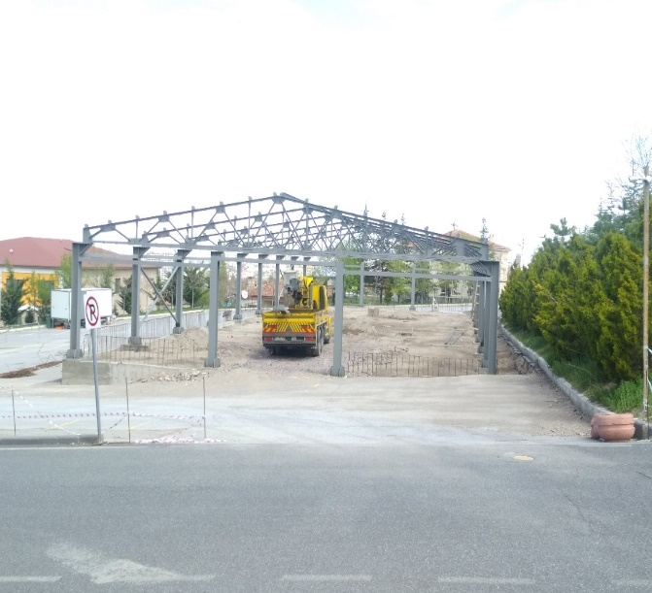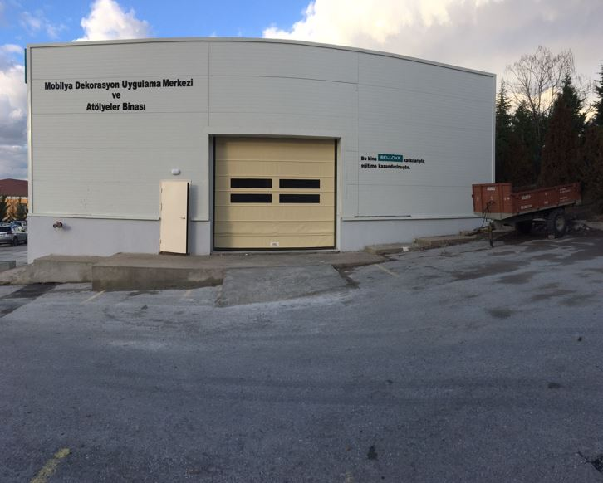

* 1. **Develi Öğrenci Yaşam Merkezi**

|  |  |
| --- | --- |
| Sektör | Eğitim |
| Proje No |  |
| Proje Adı | Develi Öğrenci Yaşam Merkezi |
| Proje Yeri | Kayseri/Develi |
| Karakteristik | Yapım |
| Başlama-Bitiş Yılı | 2021-2022 |
| Sözleşme Bedeli (TL) | Hayırsever tarafından yapılmaktadır. |

Hayırsever tarafından yapılan bu yatırım 2021 yılı içerisinde inşaa süreci başlamış olup işin %95 ‘i tamamlanmıştır. 2022 yılı içerisinde bitirilecektir.

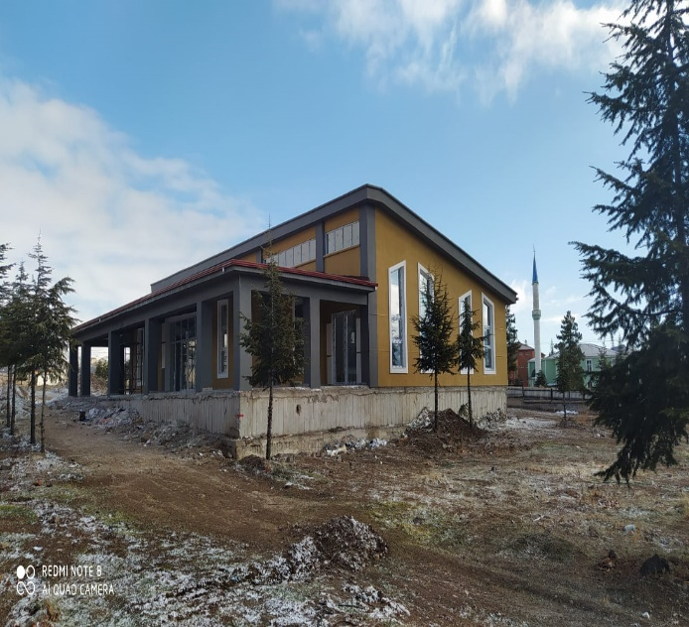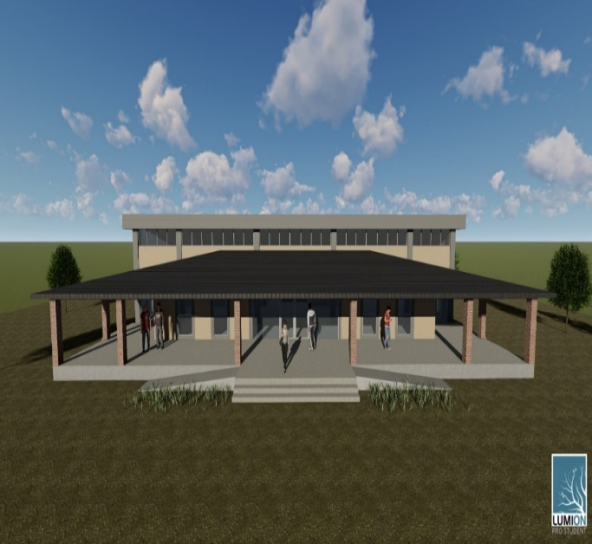

**1.3.Kayseri Üniversitesi Develi Seyrani Kampüsü, Kampüs Girişi ve Nizamiye Binası Yapım İşi**

|  |  |
| --- | --- |
| Sektör | Eğitim |
| Proje No |  |
| Proje Adı | Kayseri Üniversitesi Develi Seyrani Kampüsü, Kampüs Girişi ve Nizamiye Binası Yapım İşi |
| Proje Yeri | Kayseri/Develi |
| Karakteristik | Yapım |
| Başlama-Bitiş Yılı | 2021-2021 |
| Sözleşme Bedeli (TL) | Hayırsever tarafından yapılmaktadır. |

Hayırsever tarafından yapılan bu yatırım 2021 yılı içerisinde inşaa süreci başlamış olup işin %70 ‘i tamamlanmıştır. 2022 yılı içerisinde bitirilecektir.

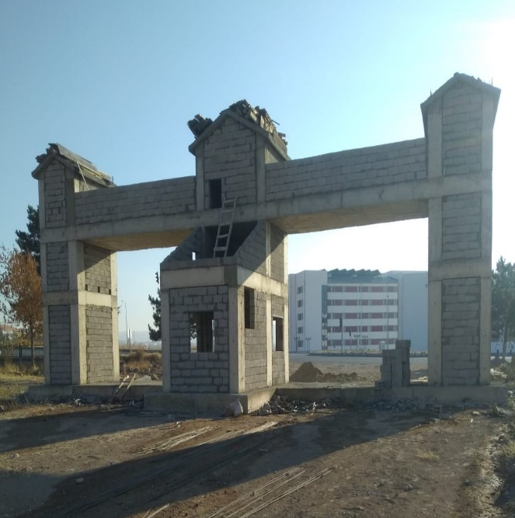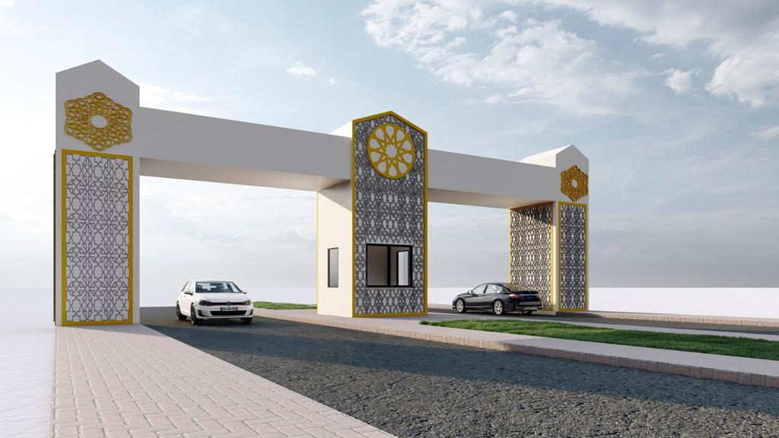

* 1. **15 Temmuz Yerleşkesi Merkez Yemekhane Mutfak Tadilatı Yapım İşi**

|  |  |
| --- | --- |
| Sektör | Eğitim |
| Proje No |  |
| Proje Adı | 15 Temmuz Yerleşkesi Merkez Yemekhane Mutfak Tadilatı Yapım İşi |
| Proje Yeri | Kayseri |
| Karakteristik | Yapım |
| Başlama-Bitiş Yılı | 2021-2021 |
| Sözleşme Bedeli (TL) | 204.817,79-TL |

30.03.2021 tarihinde ihale süreci başlamış olan yapım işi 07.07.2021 tarihinde ihale yetkilisi tarafından onaylanarak işin geçici kabulü tamamlanmış olup, 2021 yılında işin tamamı bitirilerek hizmete sunulmuştur

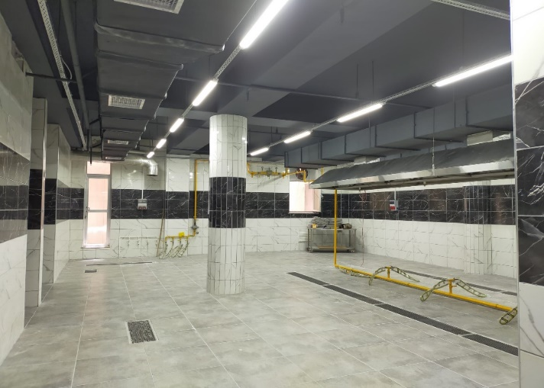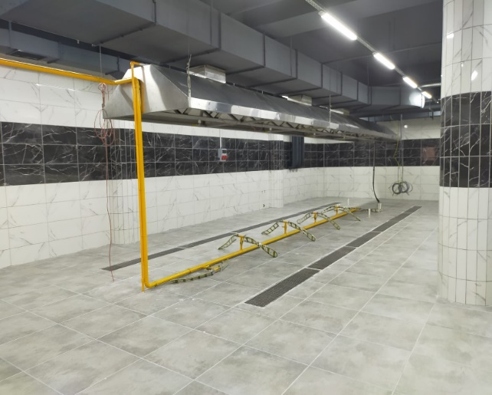

* 1. **Kayseri Üniversitesi Teknik Bilimler Myo Atölye Binası Elektrik Ve Mekanik Tesisatı Yapım İşi**

|  |  |
| --- | --- |
| Sektör | Eğitim |
| Proje No |  |
| Proje Adı | 1.5. Kayseri Üniversitesi Teknik Bilimler Myo Atölye Binası Elektrik Ve Mekanik Tesisatı Yapım İşi |
| Proje Yeri | Kayseri |
| Karakteristik | Yapım |
| Başlama-Bitiş Yılı | 2021-2021 |
| Sözleşme Bedeli (TL) | 469.908,00-TL |

6.04.2021 tarihinde ihale süreci başlamış olan yapım işi, 20.10.2021 tarihinde ihale yetkilisi tarafından onaylanarak işin geçici kabulü tamamlanmış olup, 2021 yılında işin tamamı bitirilerek hizmete sunulmuştur.

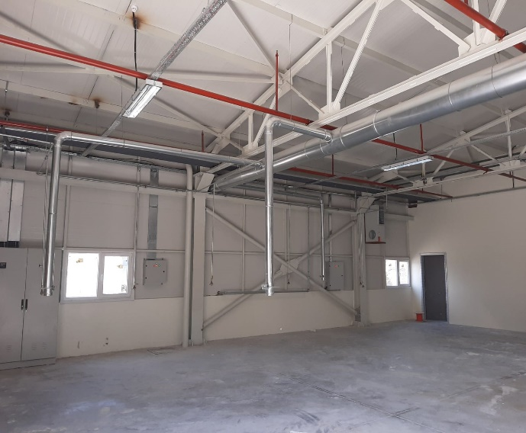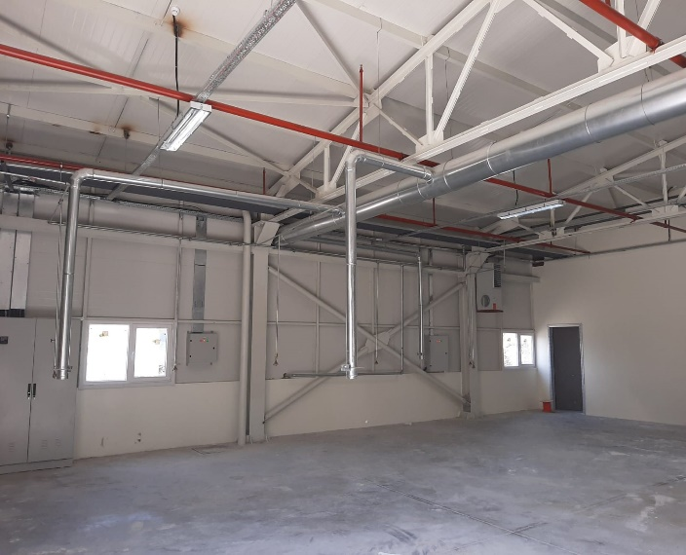

* 1. **Develi Seyrani Kampüsü Binalarının Bakım Onarımı Ve Çevre Düzenlemesi Yapım İşi**

|  |  |
| --- | --- |
| Sektör | Eğitim |
| Proje No | 2020H03-151335-151336 |
| Proje Adı | Develi Seyrani Kampüsü Binalarının Bakım Onarımı Ve Çevre Düzenlemesi Yapım İşi |
| Proje Yeri | Kayseri/Develi |
| Karakteristik | Yapım |
| Başlama-Bitiş Yılı | 2021-2021 |
| Sözleşme Bedeli (TL) | 471.299,00-TL |

01.11.2021 tarihinde ihale yetkilisi tarafından onaylanarak işin geçici kabulü tamamlanmış olup, 2021 yılında işin tamamı bitirilerek hizmete sunulmuştur.

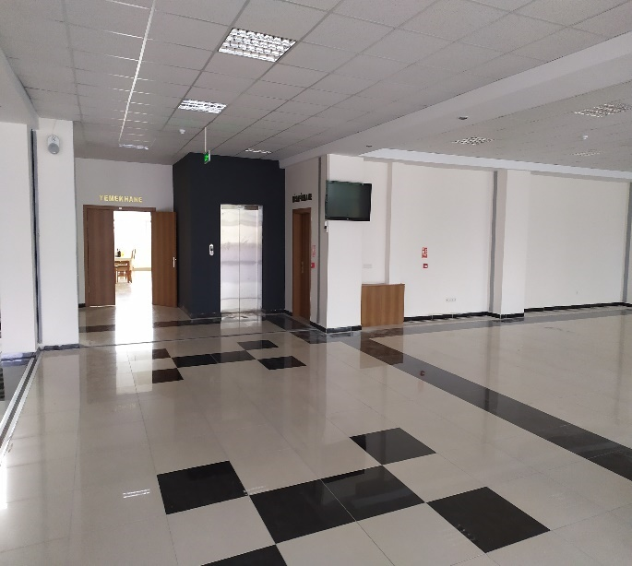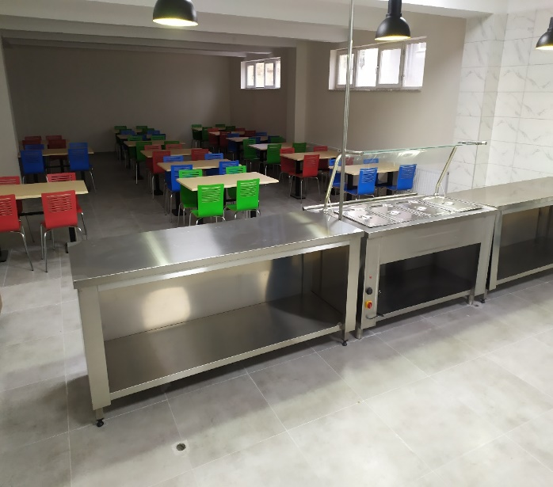

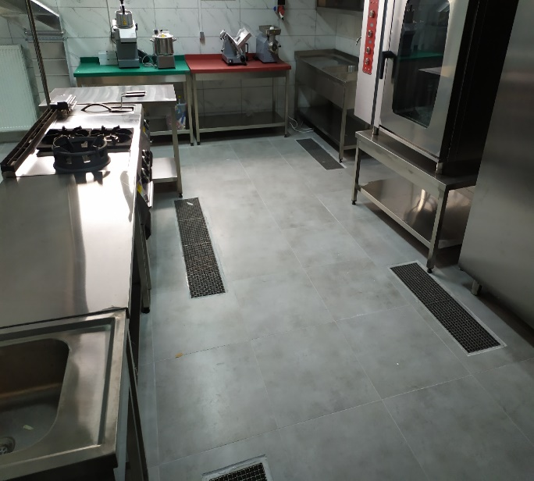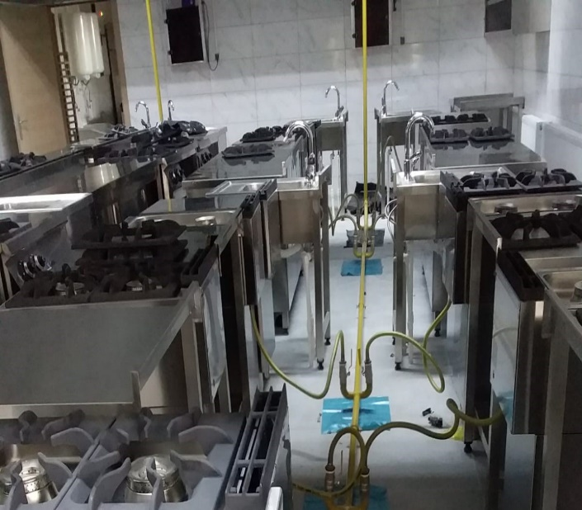

* 1. **Kayseri Üniversitesi 15 Temmuz Yerleşkesi Çatı Bakım Onarım İşi**

|  |  |
| --- | --- |
| Sektör | Eğitim |
| Proje No |  |
| Proje Adı | Kayseri Üniversitesi 15 Temmuz Yerleşkesi Çatı Bakım Onarım İşi |
| Proje Yeri | Kayseri/Develi |
| Karakteristik | Yapım |
| Başlama-Bitiş Yılı | 2021-2021 |
| Sözleşme Bedeli (TL) | 391.299,00-TL |

03.11.2021 tarihinde ihale yetkilisi tarafından onaylanarak işin geçici kabulü tamamlanmış olup, 2021 yılında işin tamamı bitirilerek hizmete sunulmuştur.

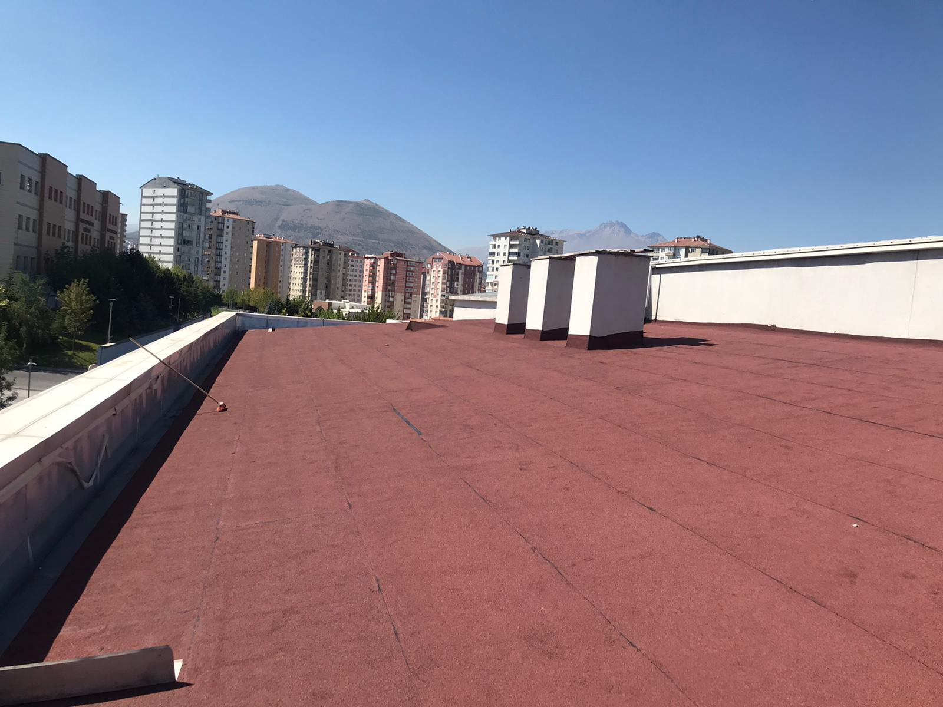

* 1. **Kayseri Üniversitesi 15 Temmuz Yerleşkesi Çevre Düzenlemesi ve Altyapı İşi**

|  |  |
| --- | --- |
| Sektör | Eğitim |
| Proje No | 2020H03-151335-151336 |
| Proje Adı | Kayseri Üniversitesi 15 Temmuz Yerleşkesi Çevre Düzenlemesi ve Altyapı İşi |
| Proje Yeri | Kayseri |
| Karakteristik | Yapım |
| Başlama-Bitiş Yılı | 2021-2021 |
| Sözleşme Bedeli (TL) | 695.123,29-TL |

09.12.2021 tarihinde ihale yetkilisi tarafından onaylanarak işin geçici kabulü tamamlanmış olup, 2021 yılında işin tamamı bitirilerek hizmete sunulmuştur.

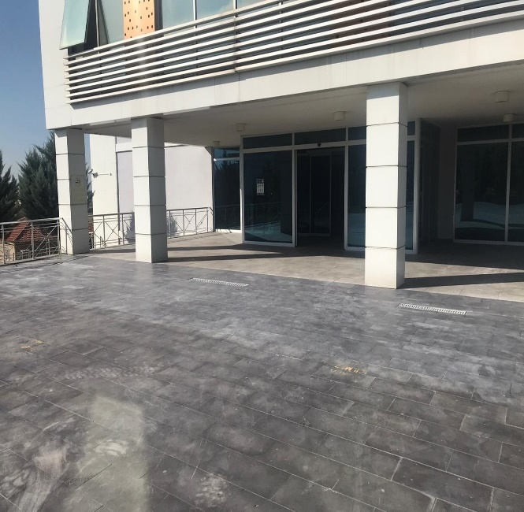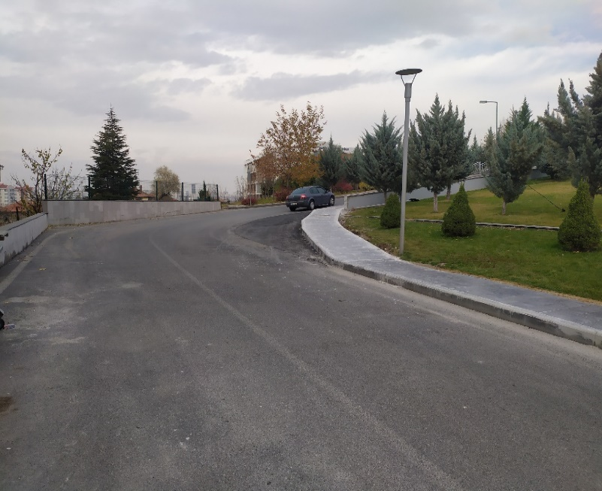

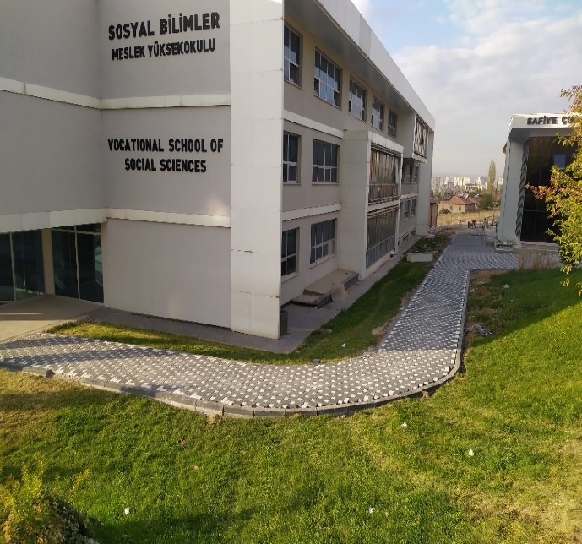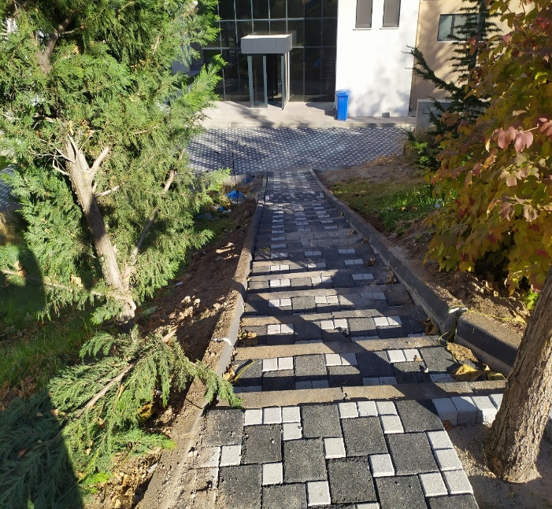

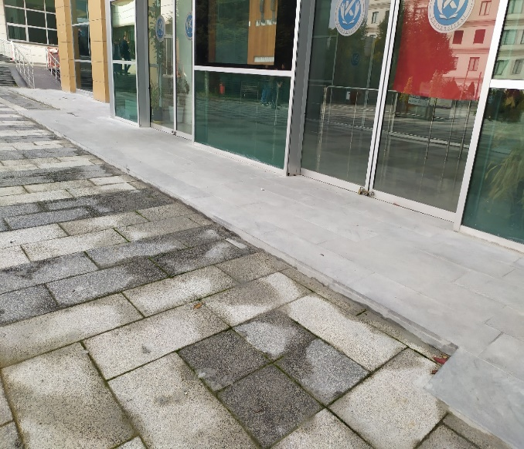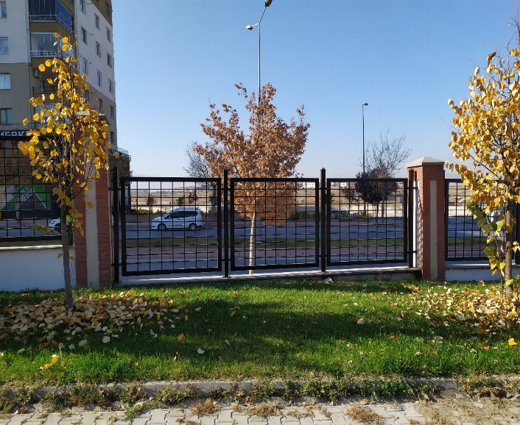

* 1. **Kayseri Üniversitesi 15 Temmuz Yerleşkesi Bina Bakım Onarım Yapım İşi**

|  |  |
| --- | --- |
| Sektör | Eğitim |
| Proje No |  |
| Proje Adı | Kayseri Üniversitesi 15 Temmuz Yerleşkesi Bina Bakım Onarım Yapım İşi |
| Proje Yeri | Kayseri |
| Karakteristik | Yapım |
| Başlama-Bitiş Yılı | 2021-2021 |
| Sözleşme Bedeli (TL) | 298.000,00-TL |

13.10.2021 tarihinde ihale yetkilisi tarafından onaylanarak işin geçici kabulü tamamlanmış olup, 2021 yılında işin tamamı bitirilerek hizmete sunulmuştur.

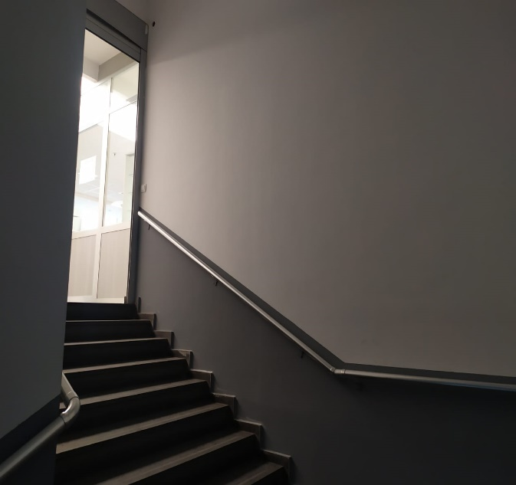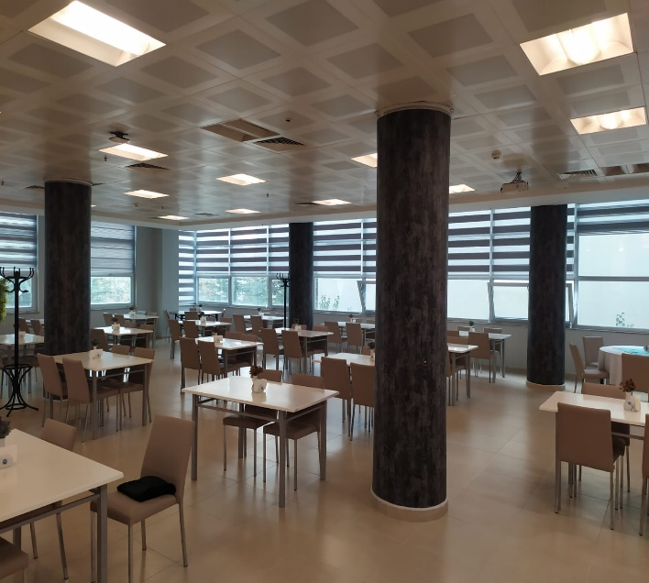

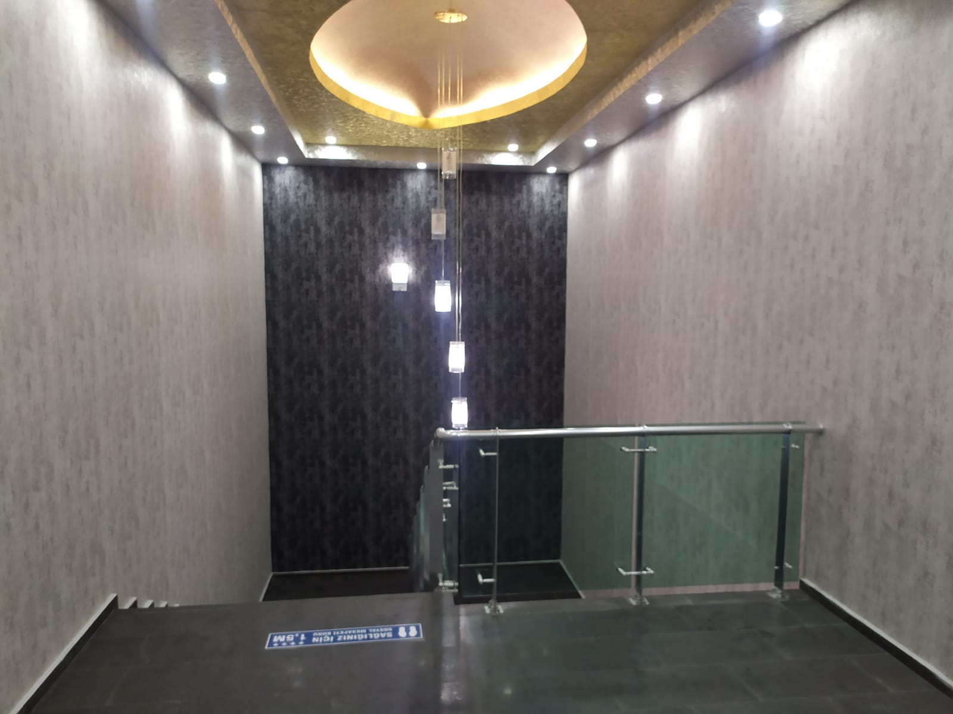

* 1. **Kayseri Üniversitesi Safiye Çıkrıkçıoğlu MYO Bakım Onarım İşi**

|  |  |
| --- | --- |
| Sektör | Eğitim |
| Proje No |  |
| Proje Adı | Kayseri Üniversitesi Safiye Çıkrıkçıoğlu MYO Bakım Onarım İşi |
| Proje Yeri | Kayseri |
| Karakteristik | Yapım |
| Başlama-Bitiş Yılı | 2021-2021 |
| Sözleşme Bedeli (TL) | 458.000,00-TL |

23.12.2021 tarihinde ihale yetkilisi tarafından onaylanarak işin geçici kabulü tamamlanmış olup, 2021 yılında işin tamamı bitirilerek hizmete sunulmuştur.

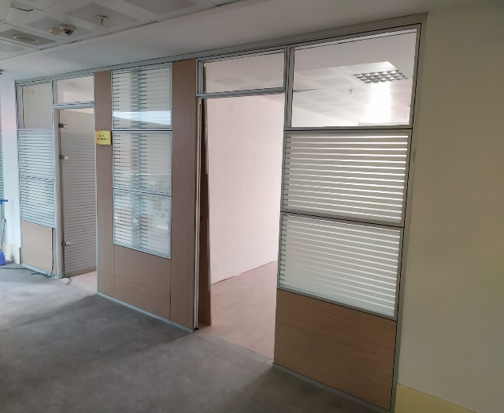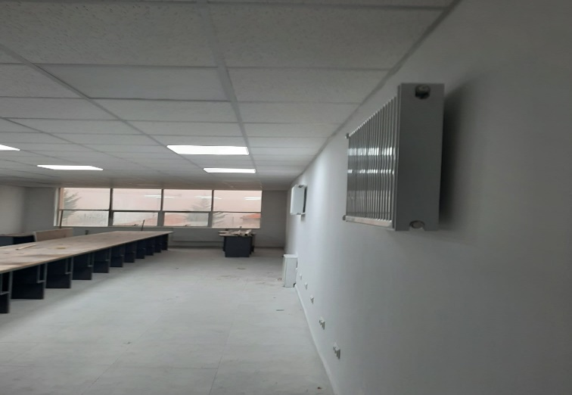

* 1. **Kayseri Üniversitesi 15 Temmuz Yerleşkesi Ek VRF Merkezi Klima Yapım İşi**

|  |  |
| --- | --- |
| Sektör | Eğitim |
| Proje No |  |
| Proje Adı | Kayseri Üniversitesi 15 Temmuz Yerleşkesi Ek VRF Merkezi Klima Yapım İşi |
| Proje Yeri | Kayseri/Develi |
| Karakteristik | Yapım |
| Başlama-Bitiş Yılı | 2021-2021 |
| Sözleşme Bedeli (TL) | 428.835,00-TL |

16.12.2021 tarihinde ihale yetkilisi tarafından onaylanarak işin geçici kabulü tamamlanmış olup, 2021 yılında işin tamamı bitirilerek hizmete sunulmuştur.

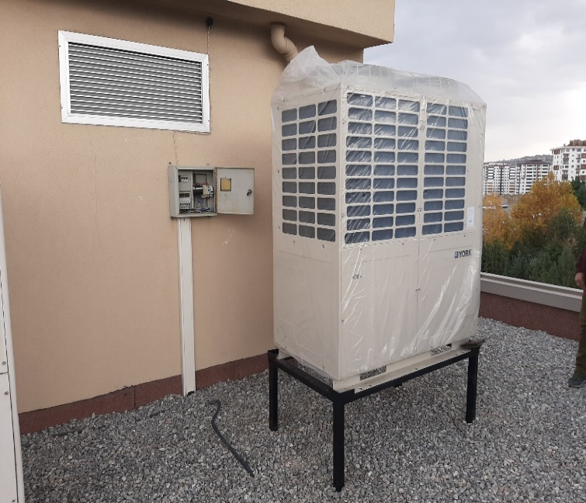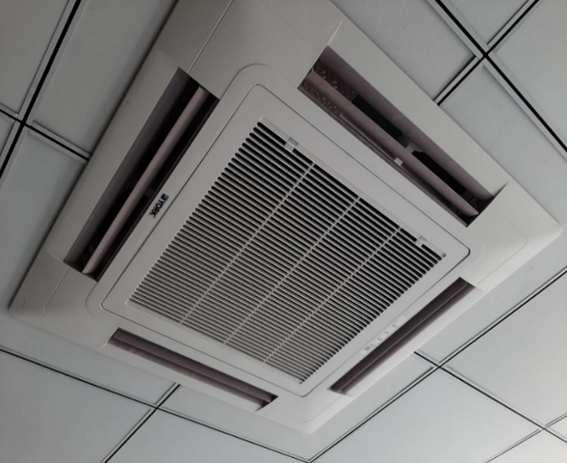

**Proje Bilgileri**

|  |  |  |  |
| --- | --- | --- | --- |
| BİRİM ADI | PROJE BİLGİLERİ | PROJE TÜRÜ | PROJE MALİYETİ |
| YAPI İŞLERİ VE TEKNİK DAİRE BAŞKANLIĞI | Mekanik Tesisat ve Elektrik Tesisatı Projeleri Hizmet Alım İşi | HİZMET ALIM İŞİ | 63.130,00 TL |
| YAPI İŞLERİ VE TEKNİK DAİRE BAŞKANLIĞI | Safiye Çıkrıkçıoğlu MYO Binası Mekanik Tesisat Proje Hizmet Alım İşi | HİZMET ALIM İŞİ | 8.260,00 TL |
| YAPI İŞLERİ VE TEKNİK DAİRE BAŞKANLIĞI | Kayseri Üniversitesi Develi Seyrani Kampüsü Sera Yapımı Mimari ve Statik Proje Hizmet Alım işi | HİZMET ALIM İŞİ | 5.894,10 TL |
| YAPI İŞLERİ VE TEKNİK DAİRE BAŞKANLIĞI | KAYSERİ Üniversitesi Asansör Statik Proje Hizmet Alım işi | HİZMET ALIM İŞİ | 7.080,00 TL |

2021 yılı içersinde yukarıda sayılan yatırım ve proje harcamaları ile diğer mal, hizmet ve yapım işlerinde, doğrudan temin ve diğer harcama usulleri kullanılarak: 6.267.500,25-TL harcama yapılmıştır.

### Stratejik Plan Değerlendirme Tabloları

|  |  |  |  |  |  |
| --- | --- | --- | --- | --- | --- |
| **Amaç 1** | Merkez kampüsteki fiziki şartların iyileştirilmesi | | | | |
| **Hedef 1.1** | Kampüs altyapısının düzenlenmesi ve bina bakım onarımlarının tamamlanması | | | | |
| **H 1.1. Performansı** | %100 | | | | |
| **Hedefe İlişkin Sapmanın Nedeni** | Hedeflerden sapma olmamıştır. | | | | |
| **Hedefe İlişkin Alınacak Önlemler** | - | | | | |
| **Sorumlu Birim** | Yapı İşleri ve Teknik Daire Başkanlığı | | | | |
| **Performans Göstergesi** | Hedefe Etkisi(%) | Plan Dönemi Başlangıç Değeri | İzleme Dönemi Yılsonu Hedeflenen Değer | İzleme Dönemindeki Gerçekleşme Değeri | Performans  (%) |
| P.G.1.1.1: Kampüs altyapısının düzenlenmesi. | 50 | 0 | 50 | 50 | 100 |
| P.G.1.1.2: Kampüs bina bakım onarımlarının tamamlanması. | 50 | 0 | 30 | 30 | 100 |
| **Performans Göstergelerine İlişkin Değerlendirmeler** | | | | | |
| **İlgililik** | İzleme döneminde performans göstergesini etkileyecek iç ve dış çevrede ciddi değişiklikler olmadığı bu nedenle plan döneminin geri kalan yılları için bir değişiklik ihtiyacı olmayacağı değerlendirilmektedir. | | | | |
| **Etkililik** | Belirlenen hedeflere ulaşılmıştır. | | | | |
| **Etkinlik** | Üniversitemiz merkez kampüsü olan 15 Temmuz Yerleşkesi ile Üniversitemize balı ilçelerde yer alan birimlerin çevre ve alt yapı ihaleleri yapılarak ve diğer alım süreçleri izlenerek stratejik planda bulunun hedef doğrultusunda hareket edilerek 2021 yılı performans hedefi oluşmuştur. | | | | |
| **Sürdürülebilirlik** | Performans göstergelerinin devam ettirilmesinde kurumsal, yasal, çevresel riskler bulunmamaktadır. Plan dönemi boyunca performans değerlerine ulaşılabileceği değerlendirilmektedir. | | | | |

|  |  |  |  |  |  |
| --- | --- | --- | --- | --- | --- |
| **Amaç 2** | Çevreci bir üniversite olmak | | | | |
| **Hedef 2.1** | 2024 yılına kadar merkez yerleşkemizde mevcut bulunan peyzaj varlığının korunması, sıfır atık kapsamında yönetim sisteminin kurulması, planlanması ve sıfır atık belgesin alınması | | | | |
| **H 2.1. Performansı** | %100 | | | | |
| **Hedefe İlişkin Sapmanın Nedeni** | Hedeflerden sapma olmamıştır. | | | | |
| **Hedefe İlişkin Alınacak Önlemler** | - | | | | |
| **Sorumlu Birim** | Yapı İşleri ve Teknik Daire Başkanlığı | | | | |
| **Performans Göstergesi** | Hedefe Etkisi(%) | Plan Dönemi Başlangıç Değeri | İzleme Dönemi Yılsonu Hedeflenen Değer | İzleme Dönemindeki Gerçekleşme Değeri | Performans  (%) |
| P.G.2.1.1: Merkez kampüsteki peyzaj varlığının korunması | 30 | 0 | 100 | 100 | 100 |
| P.G.2.1.2: Sıfır Atık Projesi kapsamında yönetim sisteminin ve komisyonun kurulması, planlanması, geçici depolama alanının yapılması ve sıfır atık belgesinin alınması | 70 | 0 | 50 | 100 | 100 |
| **Performans Göstergelerine İlişkin Değerlendirmeler** | | | | | |
| **İlgililik** | İzleme döneminde performans göstergesini etkileyecek iç ve dış çevrede ciddi değişiklikler olmadığı bu nedenle plan döneminin geri kalan yılları için bir değişiklik ihtiyacı olmayacağı değerlendirilmektedir. | | | | |
| **Etkililik** | Belirlenen hedeflere yüksek düzeyde ulaşılmıştır. | | | | |
| **Etkinlik** | Üniversitemiz kampüs alanlarında bulunan yeşil alan ve pezyajı muhafaza edilerek gerekli bakım, budama, gübreleme işlemleri yapılmıştır. Ayrıca ihtiyaç duyulan yerlerde çimlendirme ve bitki ekimi yapılarak 2021 yılı performans göstergesine ulaşılmıştır. | | | | |
| **Sürdürülebilirlik** | Performans göstergelerinin devam ettirilmesinde kurumsal, yasal, çevresel riskler bulunmamaktadır. Plan dönemi boyunca performans değerlerine ulaşılabileceği değerlendirilmektedir. | | | | |

|  |  |  |  |  |  |
| --- | --- | --- | --- | --- | --- |
| **Amaç 3** | Bakım onarım çalışmalarının kalitesinin artırılması | | | | |
| **Hedef 3.1** | 2024 yılına kadar Bakım onarım çalışmalarında dijitalleşerek verilen hizmeti daha hızlı ve kaliteli hale getirmek. | | | | |
| **H 3.1. Performansı** | 100 | | | | |
| **Hedefe İlişkin Sapmanın Nedeni** | Hedeflerden sapma olmamıştır. | | | | |
| **Hedefe İlişkin Alınacak Önlemler** | - | | | | |
| **Sorumlu Birim** | Yapı İşleri ve Teknik Daire Başkanlığı | | | | |
| **Performans Göstergesi** | Hedefe Etkisi(%) | Plan Dönemi Başlangıç Değeri | İzleme Dönemi Yılsonu Hedeflenen Değer | İzleme Dönemindeki Gerçekleşme Değeri | Performans  (%) |
| P.G.3.1.1: Bakım Onarım takip programının alınması ve bakım onarımların sistem üzerinden takip edilmesi. | 50 | 0 | 50 | 50 | 100 |
| P.G.3.1.2: Stok takibinin dijital ortamda yapılmasının sağlanması. | 50 | 0 | 50 | 50 | 100 |
| **Performans Göstergelerine İlişkin Değerlendirmeler** | | | | | |
| **İlgililik** | İzleme döneminde performans göstergesini etkileyecek iç ve dış çevrede ciddi değişiklikler olmadığı bu nedenle plan döneminin geri kalan yılları için bir değişiklik ihtiyacı olmayacağı değerlendirilmektedir. | | | | |
| **Etkililik** | Belirlenen hedeflere ulaşılmıştır. | | | | |
| **Etkinlik** | Bakım onarım kapsamında Üniversitemiz birimlerinde gelen talepler karşılanarak arıza ve bakım onarımlar yapılmıştır. Bakım onarım süreçlerinin dijital ortamında porgram kamsamında yapılması çalışması devam etmektedir. | | | | |
| **Sürdürülebilirlik** | Performans göstergelerinin devam ettirilmesinde kurumsal, yasal, çevresel riskler bulunmamaktadır. Plan dönemi boyunca performans değerlerine ulaşılabileceği değerlendirilmektedir. | | | | |

### Performans Bilgi Sisteminin Değerlendirilmesi

Birim stratejik plan performans programında yer alan performans hedef ve göstergelere ulaşılmıştır. Hedeflerde sapma olmamıştır.

# IV- KURUMSAL KABİLİYET VE KAPASİTENİN DEĞERLENDİRİLMESİ

### A. Üstünlükler

1. Kurum için güven,
2. Birimin, üst yönetiminde bulunduğu merkez binada yer alması,
3. Hizmet alanların memnuniyeti,
4. Kurum içi ve dışı birimlerle ilişkiler,
5. Personelin deneyimli ve yeniliğe açık olması,
6. Teknik hizmetlerin merkezi yapı içinde yürütülmesi,
7. Çalışma koşullarının iyi olması,

### B. Zayıflıklar

1. Teknik ve kalifiye personelin önemli ölçüde yetersizliği,
2. Teknolojik ekipmanların yetersizliği,
3. Personelin yetersiz oluşundan grup çalışması yapılamıyor olması,
4. Ücretlerin yetersizliği
5. Çok sayıda ve dağınık yapıda kampüsümüzün bulunması,
6. Personelin Mevzuat konusunda eksiklikleri.

### C. Değerlendirme

**Fırsatlar;**

1. Teknik konulardaki uygulama alanlarının çeşitliliği,
2. Değişik bütçe kaynaklarının birleştirilerek yatırımda kullanılması,
3. Teknolojik gelişmelere paralel olarak, kurumlar için lüks bilinen birçok imalatın zorunluluk haline gelmesi,
4. Bulunduğumuz bölgede, teknik fuarlara katılabilme imkânı
5. İlimizde hayırsever sahiplerinin bulunması

**Tehditler;**

1-) İhtiyaçlar doğrultusunda isteklerin yalın bir şekilde ve tek elden ifade edilememesi,

2-) İhtiyaçlara orantılı kaynak temin edilememesi,

3-) Personel maaşlarının yeterli düzeyde olmaması,

4-) Mesai dışında personelin çalışmak zorunda kalması halinde, bunu özendirecek uygulamaların olmaması,

# V- ÖNERİ VE TEDBİRLER

Birimimiz; Üniversitenin fiziki yapılanmasının yani sıra, mevcut yapılanmanın bakım onarım işlerini yürütmekle görevli olduğundan, yapım işleri dışında kalan bakım onarım işlerinde birim dışı yüklenici firmalara bağımlılığımızı azaltmak amacıyla atölye ve benzeri tesislerin kurulmasına ihtiyaç duyulmaktadır.

Yürütmekte olduğumuz faaliyetlerle ilgili haftalık olarak Üst Yönetimli toplantı düzenlenmekte izlenecek yol belirlenmektedir.

**Harcama Yetkilisinin İç Kontrol Güvence Beyanı**

**İÇ KONTROL GÜVENCE BEYANI[1]**

Harcama yetkilisi olarak görev ve yetkilerim çerçevesinde;

Harcama birimimizce gerçekleştirilen iş ve işlemlerin idarenin amaç ve hedeflerine, iyi malî yönetim ilkelerine, kontrol düzenlemelerine ve mevzuata uygun bir şekilde gerçekleştirildiğini, birimimize bütçe ile tahsis edilmiş kaynakların planlanmış amaçlar doğrultusunda etkili, ekonomik ve verimli bir şekilde kullanıldığını, birimimizde iç kontrol sisteminin yeterli ve makul güvenceyi sağladığını bildiririm.

Bu güvence, harcama yetkilisi olarak sahip olduğum bilgi ve değerlendirmeler, yönetim bilgi sistemleri, iç kontrol sistemi değerlendirme raporları, izleme ve değerlendirme raporları ile denetim raporlarına dayanmaktadır.[2]

Bu raporda yer alan bilgilerin güvenilir, tam ve doğru olduğunu beyan ederim.[3] (Kayseri-28/01/2022)

Mehmet Fatih TOSUN

Yapı İşleri ve Teknik Daire Başkanı

1. Harcama yetkilileri tarafından imzalanan iç kontrol güvence beyanı birim faaliyet raporlarına eklenir.